Foto
Weet u wie dit zijn? En wanneer deze foto is genomen en naar aanleiding van … ? Weet u iets, wilt u dit dan doorgeven via:
twisca@live.nl. Alvast hartelijk dank.

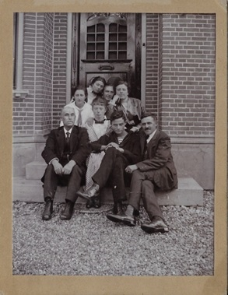 | 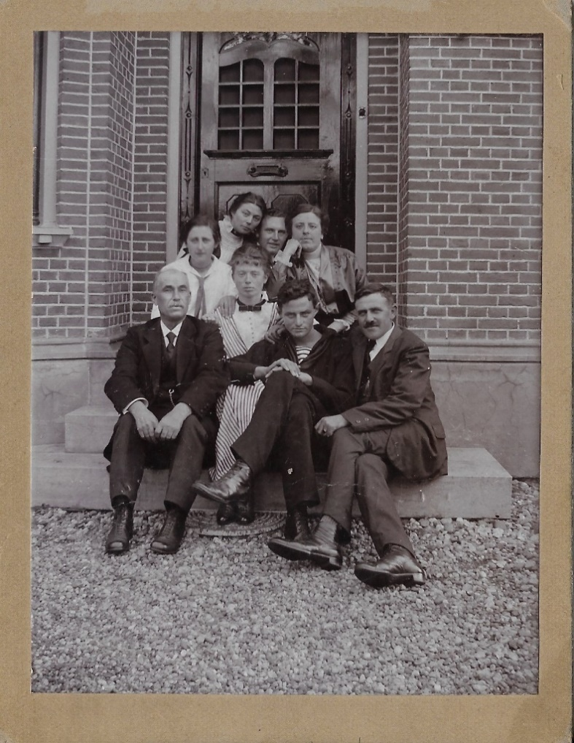  4  3  2  1  5  8  6  7

